FACULDADE PATOS DE MINAS – FPM
ADMINISTRAÇÃO

GABRIELA BOAVENTURA PESSOA

ESTUDO DA IMPORTÂNCIA DO SETOR DE ATENDIMENTO EM UMA COOPERATIVA DE CRÉDITO: caso SICOOB Credicarpa Ltda

Patos de Minas
2011
GABRIELA BOAVENTURA PESSOA

ESTUDO DA IMPORTÂNCIA DO SETOR DE ATENDIMENTO EM UMA COOPERATIVA DE CRÉDITO: caso SICOOB Credicarpa Ltda

Monografia apresentada a Faculdade Patos de Minas como requisito parcial para a conclusão do Curso de Graduação em Administração.

Orientadora: Esp. Paglia Lopes

Patos de Minas
2011

005.6 PESSOA, Gabriela Boaventura

P475i Estudo da importância do setor de atendimento em uma cooperativa de crédito: caso Sicoob Credicarpa /Gabriela Boaventura Pessoa – Orientadora: Prof. Esp. Paglia Lopes. Patos de Minas/MG: [s.n], 2011.
53p.: il.

Monografia de Graduação - Faculdade Patos de Minas.
Curso de Bacharel em Adminstração

1 Fisioterapia. 2 Recém nascido pré-termo.
3 Síndrome do Desconforto Respiratório 4
Surfactante Exógeno. I. Juliana Vieira Silva II.
Título.

FACULDADE PATOS DE MINAS – FPM
ADMINISTRAÇÃO
GABRIELA BOAVENTURA PESSOA

ESTUDO DA IMPORTÂNCIA DO SETOR DE ATENDIMENTO EM UMA COOPERATIVA DE CRÉDITO: caso SICOOB Credicarpa Ltda

Monografia aprovada em ______ de ______ de ______ pela comissão examinadora constituída pelos professores:

Orientadora: __________________________________________
Prof. ª Esp. Páglia Lopes
Faculdade Cidade de Patos de Minas

Examinador: __________________________________________
Prof. Esp. Ana Claúdia Roldan de A. Pereira
Faculdade Cidade de Patos de Minas

Examinador: __________________________________________
Prof. Esp. Karina Liotti Guimarães M. Pereira
Faculdade Cidade de Patos de Minas

Dedico a meus pais, Ronan e Silvane, a minha irmã Rafaela, aos meus colegas, e a todos os meus familiares que me apoiaram em minha formação acadêmica.

À Deus por ter me concedido mais essa vitória.
Aos meu pais, Ronan e Silvane, e minha irmã Rafaela por todo apoio, amor e carinho.
A todos os professores que me passaram sabedoria durante esses quatro anos. A minha orientadora Paglia Lopes, pela dedicação e paciência para comigo.

Se DEUS estiver convosco, quem poderá estar contra vós.

São Paulo, p.23.
Resumo

Atualmente a qualidade no atendimento é uma das principais virtudes das instituições financeiras, uma vez que as disputas pelo mercado estão mais acirradas. Assim sendo as cooperativas de crédito não têm medido esforços para alcançar a excelência na qualidade do atendimento aos seus clientes. A proposta desse trabalho foi verificar a importância do setor de atendimento para o Sicoob Credicarpa. Esta avaliação foi feita através de uma pesquisa qualitativa e outra quantitativa, primeiramente foi feito uma entrevista teste com cooperados e gerentes e posteriormente foi aplicado um questionário junto a 175 clientes da matriz do Sicoob Credicarpa. Buscou-se conhecer o perfil dos clientes como idade, sexo, ocupação e escolaridade, e as considerações gerais sobre o atendimento na recepção. Os resultados obtidos da pesquisa apontaram que a maioria dos clientes considerou que os funcionários do setor de atendimento são educados, prestativos e preparados, demonstrando que o atendimento de qualidade é realmente um diferencial competitivo das cooperativas de crédito.

Palavras-chave: Cooperativas de crédito. Atendimento. Qualidade.
Abstract

Currently the quality of care is one of the main virtues of financial institutions, as the market struggles are more pronounced. So credit unions are not to great lengths to achieve excellence in the quality of customer service. The purpose of this study was to assess the importance of the care sector for Sicoob Credicarpa. This evaluation was done through a qualitative and a quantitative survey, first test was made an interview with members and managers and was later applied a survey of 175 customers of the matrix Sicoob Credicarpa. We sought to know the profile of customers such as age, sex, occupation and education, and general considerations about the attendance at the reception. The results of the research show that most customers felt that the service sector employees are polite, helpful and prepared, demonstrating that quality care is really a competitive advantage of credit unions.

Keywords: Credit Unions. Service. Quality.
Lista de gráficos

Gráfico 1 – Idade 33
Gráfico 2 – Sexo 33
Gráfico 3 - Ocupação 34
Gráfico 4 – Escolaridade 34
Gráfico 5 - Quantas vezes os clientes vão à agência 35
Gráfico 6 - Os clientes possuem contas em outros bancos 36
Gráfico 7 - Os clientes indicariam a agência para algum amigo 36
Gráfico 8 - Atenção dispensada pelo funcionário 37
Gráfico 9 - Educação e cortesia 38
Gráfico 10 - Resolução dos problemas dos clientes por parte do atendente 39
Gráfico 11 - Qualidade e clareza das informações prestadas pelo atendente ao cliente 39
Gráfico 12 - Conhecimento dos produtos e serviços pelos atendentes 40
Gráfico 13 - Cumprimento de prazos dados pelos atendentes para atender uma demanda do cliente 41
Gráfico 14 - Nível de confiança dispensada pelo atendente 41
Gráfico 15 – Número de guichês no setor de atendimento 42
Gráfico 16 – Tempo de espera para ser atendido pelos atendentes 43
Gráfico 17 – Avaliação geral quanto ao atendimento dos funcionários na recepção 43

Sumário

1 Introdução 12

2 cooperativismo 15
2.1 Origem do Cooperativismo Moderno 15
2.2 Breve histórico do Cooperativismo no Brasil 15
2.3 Princípios do Cooperativismo 17
2.4 Cooperativas 19
2.4.1 Cooperativas de Crédito 20

3 atendimento ao cliente como diferencial competitivo das cooperativas de Crédito 22
3.1 A importância do Marketing nas cooperativas de crédito 22
3.1.1 Marketing de relacionamento 23
3.2 Recursos Humanos 23
3.2 1 Treinamento 24
3.3 Os Clientes, o atendimento e a satisfação dos clientes das cooperativas de crédito 25

4 pesquisa de campo – cooperativa de crédito da região de carmo do paranaíba ltda – sicoob credicarpa 29
4.1 Características da Organização 29
4.1.1 Dados da Instituição 29
4.1.2 Histórico da Organização 29
4.2 Método de Pesquisa 30
4.2.1 Universo da Amostra 31
4.2.2 Coleta de Dados 32
4.3 Análise dos dados 32
4.3.1 Perfis dos Clientes 32
4.3.2 Atendimento na recepção da cooperativa 37
4.4 Discussões dos resultados 44
4.5 Sugestões para melhoras contínuas 45

5 Considerações Finais 47

Referências 49
Apêndice 53

1 Introdução

Com as rápidas mudanças que estão ocorrendo no mercado, às empresas precisam ser cada vez mais criativas e diferentes, para manter seus clientes e conseguir sobreviver. Um dos aspectos muito importantes nessa grande luta é o bom atendimento aos clientes.
Nas cooperativas de crédito não seria diferente uma vez que estas privilegiam primeiramente as pessoas, uma vez que é uma sociedade de pessoas e sua atuação é de caráter mais social, atendendo prontamente as necessidades específicas dos cooperados e da sociedade onde está inserida, portanto esse trabalho se propôs a averiguar se o setor de atendimento tem papel decisivo para o Sicoob Credicarpa. Cujas hipóteses levantadas foram às seguintes:
- O setor de atendimento atende as expectativas dos clientes externos e internos.
- Os treinamentos proporcionam maior eficiência aos colaboradores do setor de atendimento.
- O atendimento é um diferencial competitivo da cooperativa.
Conquistar, manter e encantar clientes é umas das tarefas mais difíceis encontradas pelas empresas atualmente. Segundo Lovelock e Wright (2001, p. 113) “Clientes marginalmente satisfeitos ou indiferentes podem ser atraídos por concorrentes. Um cliente encantado, porém, é mais propenso a permanecer fiel a despeito de ofertas competitivas atraentes”.
Este trabalho teve como objetivo geral investigar a importância do setor de atendimento para o Sicoob Credicarpa.
Os objetivos específicos construídos com base nesse objetivo geral são: ampliar o conhecimento em relação à importância do atendimento de qualidade; aplicar pesquisa de campo para verificar a visão que os clientes internos e externos possuem sobre o setor de atendimento da cooperativa, identificar os pontos fortes e fracos do setor de atendimento; apresentar um plano de ação caso seja verificados pontos fracos no setor de atendimento do Sicoob Credicarpa.
Diante do exposto justificou-se o desenvolvimento do trabalho perante o crescimento das cooperativas de crédito e da necessidade de um setor de atendimento (recepção) bem estruturada.
As cooperativas de crédito como é o caso da Cooperativa de Crédito da região de Carmo do Paranaíba Ltda – Sicoob Credicarpa; prestam vários serviços em comum com os bancos, mas, no entanto não é um. Os associados são cooperados, sócios e donos da cooperativa, e não apenas clientes; os funcionários são colaboradores e também cooperados, portanto são também donos e sócios, e ainda clientes internos, portanto um excelente atendimento é essencial para o bom andamento da instituição.
Por isso é imprescindível que se busque a compreensão dos pontos fortes e fracos do setor de atendimento para se estabelecer a excelência na área que é a “linha de frente” da instituição. Uma vez que “hoje em dia, é indiscutível que a excelência no atendimento ao cliente é um dos maiores diferenciais competitivos do mercado e o fator principal para o crescimento das vendas e a evolução das empresas”. (Gonçalves, 2004, p.1)
Diante do grande valor do atendimento para o SICOOB Credicarpa, a proposta desse trabalho é fazer uma reflexão sobre a importância de um bom atendimento com foco no setor de atendimento, procurando a colaboração dos clientes internos e externos para uma investigação de suas impressões e buscar propostas de melhoria se for o caso.
Para tanto o tipo de pesquisa que foi utilizada, para alcançar os objetivos desse trabalho foi à pesquisa de campo, que é observar os fatos tal como são, buscando explicações fundamentadas, para um determinado fato da realidade baseado na experiência, tende-se a utilizar muito mais técnicas de observação do que de interrogação (GIL, 2002).
A pesquisa de campo foi complementada pela pesquisa bibliográfica a partir da leitura de livros, artigos, teses, manuais, revistas especializadas, pesquisa na internet e consultas a diversos tipos de materiais, com posicionamento genérico na tentativa de adquirir conhecimentos mais amplos em relação à qualidade dos serviços prestados no setor de atendimento.
O método utilizado nesse trabalho foi o estudo de caso que, segundo Oliveira (2005, p. 61) é do tipo exploratório, descritivo e interpretativo. Este estudo foi desenvolvido em duas etapas, uma de abordagem qualitativa e outra de abordagem quantitativa. Primeiramente foi feito uma entrevista teste com cooperados e gerentes e posteriormente foi aplicado um questionário junto a 175 clientes da matriz da Cooperativa de Crédito da Região de Carmo do Paranaíba Ltda. – Sicoob Credicarpa, cuja matriz está estabelecida no município de Carmo do Paranaíba, MG.
O presente trabalho está estruturado em três capítulos. O primeiro capítulo apresenta a explanação dos conceitos de cooperativismo, cooperativas, cooperativas de crédito e um breve histórico do cooperativismo no mundo e no Brasil. O segundo capítulo demonstra a importância do atendimento como diferencial competitivo das cooperativas de crédito. O terceiro capítulo apresenta a análise dos resultados da pesquisa, onde foram comentados os resultados obtidos na pesquisa de campo.

2 cooperativismo

O cooperativismo nasceu da necessidade de cooperação entre as pessoas para a superação de suas dificuldades, para a geração de riquezas através do livre associativismo, unidos pelos mesmos ideais, buscando satisfazer suas necessidades financeiras, pessoais, profissionais, com a valorização do homem.
O ato de cooperar sempre foi identificado desde os mais remotos tempos da humanidade, quando os homens já demonstravam a tendência de viver em grupos para defenderem os interesses comuns. Neste sentido, Mladenatz (2005) enfatiza que o cooperativismo é profundamente humano e é encontrado em todas as sociedades, desde as mais primitivas.

2.1 Origem do Cooperativismo Moderno

O cooperativismo moderno surgiu na Inglaterra com a Revolução Industrial no inicio do século XIX, como forma de amenizar os traumas econômicos e sociais que assolavam a classe de trabalhadores. O processo de industrialização, fez com que os artesãos e trabalhadores rurais migrassem para as cidades, o que resultou no excesso de mão-de-obra com baixos salários e longa jornada de trabalho. Ao serem prejudicados pelo modelo industrial, 28 tecelões do bairro de Rochdale, em Manchester, na Inglaterra, decidiram pela criação de um armazém, baseada no cooperativismo sob regras fortes de conduta e imaginando alcançar uma vida menos sofrida (MENEZES, 2004). Em 21 de dezembro de 1844 fundaram a Sociedade dos Probos Pioneiros de Rochdale, conhecida como a primeira cooperativa moderna do mundo. Nesta época os tecelões aperfeiçoaram o sistema e criaram o conjunto de princípios morais e a conduta que são considerados a base do cooperativismo.

2.2 Breve histórico do Cooperativismo no Brasil

Com base na evolução do cooperativismo no Brasil a cultura da cooperação é observada no Brasil desde a época da colonização portuguesa. Esse processo se desenvolveu no Movimento Cooperativista Brasileiro surgido no final do século 19, estimulado por funcionários públicos, militares, profissionais liberais e operários, para atender às suas necessidades. O movimento iniciou-se na área urbana, com a criação da primeira cooperativa em Ouro Preto (MG), no ano de 1889, denominada Sociedade Cooperativa Econômica dos Funcionários Públicos de Ouro Preto. Depois, se expandiu para Pernambuco, Rio de Janeiro, São Paulo, Rio Grande do Sul, além de se espalhar em Minas Gerais.
Em 1902 teve início cooperativismo de crédito no Brasil, quando foi fundada a primeira cooperativa de crédito brasileira no município de Nova Petrópolis (RS), recebendo o nome de Caixa Econômica de Empréstimos “Amstad” de Nova Petrópolis. A partir de 1906, nasceram e se desenvolveram as cooperativas no meio rural, idealizadas por produtores agropecuários de origem alemã e italiana que trouxeram de seus países a bagagem cultural, o associativismo e a experiência com atividades familiares comunitárias. Em 1969 foi criada a Organização das Cooperativas Brasileiras (OCB), sociedade civil e sem fins lucrativos, com neutralidade política e religiosa, única representante e defensora dos interesses do cooperativismo nacional. (OCB, on-line, 2011)
A Lei 5.5764/71 disciplinou a criação de cooperativas, porém restringiu a autonomia dos associados, interferindo na criação, funcionamento e fiscalização das cooperativas, o que foi superada pela Constituição de 1988, que proibiu a interferência do Estado, dando início à autogestão nas cooperativas. Em 1995, Roberto Rodrigues, ex-presidente da Organização das Cooperativas Brasileiras, foi eleito o primeiro não europeu para a presidência da Aliança Cooperativista Internacional (ACI), com isso o cooperativismo brasileiro ganhou o reconhecimento internacional.
No ano de 1998 surgia o Serviço Nacional de Aprendizagem do Cooperativismo (Sescoop) que é o responsável pelo ensino, formação, profissional, organização e promoção social dos trabalhadores, associados e funcionários das cooperativas brasileiras. (OCB, on-line, 2011)

O cooperativismo brasileiro tem por objetivo ser cada vez mais conhecido e compreendido como um sistema integrado e forte, e de fundamental importância para a economia do País.

2.3 Princípios do Cooperativismo

O cooperativismo visa às necessidades do grupo e não do lucro, buscando a prosperidade conjunta, é a alternativa socioeconômica que leva ao sucesso com equilíbrio e justiça. É uma doutrina cultural que busca desenvolver a capacidade intelectual das pessoas de forma criativa, inteligente, justa e harmônica, visando a sua melhoria contínua, busca através do resultado econômico, o desenvolvimento social e fundamenta-se na liberdade humana e nos princípios cooperativistas. (Gawlak; Ratzke, 2001)
Para se entender melhor os princípios cooperativistas são necessários algumas definições:
- Cooperar: É atuar simultaneamente ou coletivamente para o mesmo fim, trabalhando em comum para o êxito de um mesmo propósito (Gawlak; Ratzke, 2002).
- Cooperação: É a ação em conjunto das pessoas, ajuda mútua. Neste sentido Gawlak e Ratzke (2002, p. 12) dizem que “cooperação é a atitude de ajuda voluntária entre as pessoas.”
Os sete princípios cooperativos são as linhas orientadoras através das quais as cooperativas levam à prática os seus valores. Em sua mais recente formulação, em 1995, pela Aliança Cooperativa Internacional (ACI), os princípios cooperativistas passaram a ter a seguinte redação:
- Adesão voluntária e livre – as cooperativas são organizações voluntárias, adeptas a todas as pessoas aptas e utilizar os seus serviços, e dispostas a assumir as responsabilidades como membros, sem discriminação de sexo, sociais, raciais, políticas ou religiosas;
- Gestão democrática pelos membros – as cooperativas são organizações democráticas controladas pelos seus membros, que participa, ativamente na formulação das suas políticas e na tomada de decisões. Os homens e as mulheres eleitos como representantes dos outros membros são responsáveis perante estes. Nas cooperativas de primeiro grau os membros têm igual direito de voto (um membro, um voto);
- Participação econômica dos membros – os membros contribuem eqüitativamente para o capital das suas cooperativas e controlam-no democraticamente. Pelo menos parte desse capital é, normalmente, propriedade comum da cooperativa. Os membros recebem, habitualmente, e se a houver, uma remuneração limitada ao capital subscrito como condição da sua adesão. Os membros afetam os excedentes a um ou mais dos seguintes objetivos: desenvolvimento das suas cooperativas, eventualmente através da criação de reservas, parte das quais, pelo menos, será indivisível; benefício dos membros na proporção das suas transações com a cooperativa; apoio a outras atividades aprovadas pelos membros;
- Autonomia e independência – as cooperativas são organizações autônomas, de ajuda mútua, controladas pelos seus membros. Se estas firmarem acordos com outras organizações, incluindo instituições públicas, ou recorrerem a capital externo, devem fazê-lo em condições que assegurem o controle democrático pelos seus membros e mantenham a autonomia das cooperativas;
- Educação, formação e informação – as cooperativas promovem a educação e a formação dos seus membros, dos representantes eleitos, dos dirigentes e dos trabalhadores de forma a que estes possam contribuir, eficazmente, parta o desenvolvimento das suas cooperativas. Informam o público em geral sobre a natureza e as vantagens da cooperação;
- Intercooperação – as cooperativas servem de forma mais eficaz os seus membros e dão força ao movimento cooperativo, trabalhando em conjunto, através das estruturas locais, regionais, nacionais e internacionais;
- Interesse pela comunidade – as cooperativas trabalham para o desenvolvimento sustentado das suas comunidades através de políticas aprovadas pelos membros.

2.4 Cooperativas

A definição de cooperativa inclui a concepção de empresa, pois é uma associação de pessoas que se vinculam, voluntariamente, para satisfazer suas necessidades econômicas, sociais e culturais comuns, por meio de uma empresa de propriedade conjunta e democraticamente controlada.
Segundo Benato (2004, p.61), cooperativa é uma sociedade de pessoas, uma empresa com características especiais, sem objetivo de lucro, formada e dirigida pelos cooperados, que tem igualdade de direitos, onde desenvolvem suas atividades econômicas valorizando os cooperados.
Neste contexto, Pinho et al (1982, p. 15) explicam que as cooperativas são:

[...] associação de pessoas que se agrupam voluntariamente para atingir um fim comum, através da constituição de uma empresa dirigida democraticamente e na qual os cooperados fornecem uma parte equitativa do capital necessário e aceitam uma justa participação nos riscos e nos frutos [...].

A grande diferença entre as cooperativas e as outras empresas é que elas são sociedades de pessoas, enquanto as empresas são sociedades de capital. Gawlak e Ratzke (2001) elucidam que a associação das pessoas numa cooperativa é livre desde que se respeitem os pré-requisitos legais, estatutários e ao regimento interno. As Cooperativas possuem forma e natureza próprias, de natureza civil, não sujeitas à falência, constituído com o objetivo de prestar serviços a seus associados, o seu regime jurídico no Brasil, atualmente, é instituído pela Lei 5.764, de 16 de dezembro de 1971, que distinguem as cooperativas das demais sociedades pelas seguintes características:

I - adesão voluntária, com número ilimitado de associados, salvo impossibilidade técnica de prestação de serviços;
II - variabilidade do capital social representado por quotas-partes;
III - limitação do número de quotas-partes do capital para cada associado, facultado, porém, o estabelecimento de critérios de proporcionalidade, se assim for mais adequado para o cumprimento dos objetivos sociais;
IV - incessibilidade das quotas-partes do capital a terceiros, estranhos à sociedade;
V - singularidade de voto, podendo as cooperativas centrais, federações e confederações de cooperativas, com exceção das que exerçam atividade de crédito, optar pelo critério da proporcionalidade;
VI - quorum para o funcionamento e deliberação da Assembléia Geral baseado no número de associados e não no capital;
VII - retorno das sobras líquidas do exercício, proporcionalmente às operações realizadas pelo associado, salvo deliberação em contrário da Assembléia Geral;
VIII - indivisibilidade dos fundos de Reserva e de Assistência Técnica Educacional e Social;
IX - neutralidade política e indiscriminação religiosa, racial e social;
X - prestação de assistência aos associados, e, quando previsto nos estatutos, aos empregados da cooperativa;
XI - área de admissão de associados limitada às possibilidades de reunião, controle, operações e prestação de serviços.

Walmor Franke (1973, p.11) apud Schardong (2002) afirma que é essencial que as cooperativas, promovam a defesa e a melhoria da situação econômica dos cooperados, obtendo para eles os mais baixos custos nos bens e serviços que necessitam e no mercado, preços justos, para os bens e serviços que produzem.
A administração das cooperativas deve ser segura e empreendedora na busca do sucesso, deve estabelecer metas e objetivos e ter a capacidade de monitorar e planejar. O desafio deve ser compartilhado com os cooperados e colaboradores numa visão ampla e direcionada às necessidades do mercado, através de um planejamento estratégico seguro e moderno, com análise da criatividade em investimentos de novos projetos. (GAWLA; RATZKE, 2001).
Ressalta-se que a cooperação, o compromisso, a integridade, a lealdade, a qualidade e o profissionalismo é que fazem a diferença e garantem a sobrevivência e o bom andamento de uma cooperativa assegurando assim o sucesso em seus empreendimentos.

2.4.1 Cooperativas de Crédito

As cooperativas de crédito são instituições financeiras captadoras de depósito à vista, ou seja, é autorizada a captar recursos junto ao público sob a forma de depósitos a vista, e é parte integrante do Sistema Financeiro Nacional. Segundo Niyama e Gomes (2006, p. 10) cooperativas de crédito “são instituições financeiras privadas, com personalidade jurídica própria, especializadas em propiciar crédito e prestar serviços a seus associados, constituídas sob a forma de sociedade de pessoas de natureza civil.” É uma empresa formada pela união de pessoas que buscam obter melhores condições de acesso a produtos e serviços financeiros e promover o desenvolvimento econômico e social na comunidade de atuação.
São instituições financeiras, assim consideradas pelo art. 192 da Constituição Federal de 1988, e, quanto às operações desempenhadas, destaca-se que:

As cooperativas de crédito executam três tipos principais de operações – operações passivas, relacionadas a depósitos de seus associados, funcionários e/ou de associações constituídas exclusivamente de associados e funcionários e, também, operações relacionadas à compensação de cheques cuja aceitação é normal na praça; operações ativas ou referentes a empréstimos a taxas mais reduzidas, e operações assessórias ou de prestação de serviços (como pagamentos de carnês, impostos e outros). (PINHO, 2006, p. 19).

Têm por objeto, a prestação de serviços financeiros aos associados, como a concessão de crédito, a captação de depósitos à vista e a prazo, cheques, a prestação de serviços de cobrança, de custódia, recebimentos e pagamentos por conta de terceiros sob convênio com instituições financeiras públicas e privadas e de correspondentes no país.

3 atendimento ao cliente como diferencial competitivo das cooperativas de Crédito

Atualmente com as constantes mudanças no mercado, as empresas estão buscando caminhos que levem a uma relação mais próxima com os clientes. Por isso, conhecer os clientes e as suas necessidades tornou-se um desafio para as empresas, já que os consumidores têm procurado produtos e serviços que realmente os satisfaçam, de modo exigente e diversificado. Assim as organizações precisam ser muito criativas para ter a preferência dos clientes, e um dos aspectos mais importantes que as empresas devem observar é a questão do atendimento aos clientes.
Nesse contexto, estão as cooperativas de crédito que privilegiam primeiramente as pessoas. Sua atuação é de caráter mais social, atendendo prontamente as necessidades específicas dos cooperados e da sociedade onde está inserida. Nestas instituições, a excelência no atendimento é muito importante uma vez que nesse tipo de instituição as relações são mais intimistas, o clima de camaradagem reina no ambiente, todos são respeitados de forma igualitária.

3.1 A importância do Marketing nas cooperativas de crédito

A qualidade dos relacionamentos e a satisfação do cliente são fatores determinantes para a sobrevivência das empresas, “a função do Marketing, mais do que qualquer outra nos negócios, é lidar com clientes. [...] marketing é a entrega de satisfação para o cliente em forma de benefícios” (KOTLER; ARMSTRONG, 2003, p. 3). Para Las Casas (1991), marketing engloba todas as atividades relativas às relações de troca, orientadas para a satisfação das vontades e necessidades dos consumidores.
“O marketing evoluiu de suas antigas origens de distribuição e vendas para uma filosofia abrangente de como relacionar dinamicamente qualquer organização ao seu mercado” (KOTLER, 1996, p. 29). Pode-se observar, portanto que o Marketing vai muito alem de uma simples ferramenta administrativa usada para gerenciar propaganda e vendas, ele busca assimilar as diversas partes de uma empresa em relação aos clientes.

3.1.1 Marketing de relacionamento

O marketing de relacionamento envolve conhecer os clientes e atende-lo melhor, tendo como foco criar lealdade, visando estabelecer relacionamentos mutuamente satisfatórios de longo prazo. (KOTLER, 1998). Segundo Schiffmann e Kanuk,(1997) é mais fácil e mais barato fazer uma venda adicional para um cliente existente do que uma venda nova para um cliente novo, nesse sentido desenvolver um relacionamento duradouro com os clientes existentes é uma vantagem para as empresas.
Portanto é necessário que haja nas cooperativas de crédito um marketing de relacionamento bem desenvolvido, pois este se trata de um processo contínuo de criação, compartilhamento de valores com os clientes, reconhecimento da importância de se aprender com eles. Os relacionamentos são os únicos bens verdadeiros da empresa, a oportunidade de aumentar tanto o rendimento quanto ao lucro, uma vez que quanto maior o relacionamento do cliente com a empresa mais ele vai valorizar seus produtos e serviços.

3.2 Recursos Humanos

Nos dias de hoje, muito tem se falado a respeito da qualidade de produtos e serviços, porém pouca atenção tem sido dada as pessoas responsáveis por sua conquista. Porém, uma empresa não conseguirá prestar bons serviços aos clientes sem uma saudável política de recursos humanos. Segundo Bergamini (2006, p.24 apud Dias, 2011, p. 15) “o fracasso da maioria das empresas não está na falta de conhecimento técnico e sim na maneira de lidar com as pessoas”.
Os funcionários de uma empresa devem possuir um ambiente de trabalho agradável, onde é tratado com respeito, para que se possa exigir que ele atenda bem as pessoas com as quais se relaciona diariamente. E nas cooperativas de crédito isso é um requisito, uma vez que o cooperativismo busca desenvolver a harmonia, visando à melhoria contínua e o desenvolvimento social e humano.

Hoje, toda empresa se diz voltada para o cliente, mas a maioria ainda esquece de praticar o que prega. [...] Felizmente esta situação está mudando porque a competitividade e os níveis de exigência estão cada vez maiores, num mercado não monopolista, que disputa acirradamente o consumidor. [...] As empresas têm que ter ciência de que não basta investir maciçamente em recursos tecnológicos e não capacitar adequadamente os recursos humanos (RAMOS, 2007, 1p.).

Por mais avançada que seja a tecnologia de uma empresa ela não substitui a parte humana, que é responsável pelo desenvolvimento de um bom trabalho.

3.2 1 Treinamento

Os colaboradores são os responsáveis pela prestação de serviços de qualidade e para atingir qualidade de atendimento, é necessário treinamento contínuo dos funcionários. (MURAKAMI, 2004)
Treinar é valorizar o funcionário, pois é um preparo para este saber lidar com os diferentes tipos de consumidores uma vez que cada pessoa é única e não existe um padrão para atender a todos porque todos não são iguais. Uma equipe bem treinada tem a capacidade de desenvolver estratégias, que lhes possibilite observar as atitudes, necessidades, desejos, aspirações e emoções dos clientes.

Eis, então, o desafio: gerenciar pessoas e capacitá-las para desenvolver a sensibilidade necessária de saber quando poder “ir além” com um cliente, quando parar, quando serem mais sérias e até mesmo encorajá-las a tomar decisões por si próprias, no momento oportuno. Gerenciar pessoas que consigam resolver, com envolvimento e ternura, o problema do cliente, e torná-lo fiel a uma empresa ou serviço. Não há dinheiro investido em Marketing que consiga tão bons resultados quanto um atendimento prestado com qualidade consegue em termos de fidelização do cliente. (DIAS, 2011, p. 14)
Atualmente o sucesso de uma empresa tem à frente o atendimento e no alicerce o cliente, por isso conhecer e treinar os colaboradores é um caminho que deve ser trilhado por todas as organizações que queiram manter-se nesse mercado tão competitivo.
Nas cooperativas de crédito todos os funcionários passam por treinamentos constantes, tanto no operacional como no atendimento ao público. Funcionários treinados ao entrar em contato com clientes conseguem variar de humor, rapidez, inteligência, ou seja, conseguem se adequarem ao cliente.
Portanto, assim que se torna membro da cooperativa, o colaborar já começa a fazer cursos online sobre cooperativismo, ética, atendimento telefônico, dentre outros. Nada é feito sem um treinamento preliminar, dentro de uma cooperativa tudo é muito bem preparado, uma vez que o que esta em jogo é a própria instituição.
O setor de atendimento que é a porta de entrada da cooperativa, passa por treinamentos freqüentes, com o debate entre os funcionários do setor, sobre os produtos comercializados, sobre os problemas do dia a dia, sobre as melhorias que possam ser feitas. Segundo Chiavenato (2004, p.304) “Comunicação é o ponto que liga os indivíduos para que compartilhem sentimentos, idéias, fatos, pensamentos, valores e mensagens”. E esses treinamentos são de grande importância, pois o atendimento deve reciclar-se e evoluir com a mesma velocidade e freqüência com que mudam os desejos, exigências e vontades dos clientes.
Desse modo, nos treinamentos das cooperativas, a boa comunicação entre os funcionários é de grande importância para o bom andamento dos processos. Sabemos que hoje não basta ter uma equipe de trabalho motivada, é preciso que haja uma interação entre as pessoas. Por isso, nos treinamentos, a comunicação não deve apenas transmitir informações, mas imprimir significados, “sem a comunicação, todas as relações que se estabelecem entre as pessoas e os diversos grupos humanos seriam impossíveis, sejam relações comerciais, de trabalho ou afetivas” (PIMENTA, 2006, p.19).

3.3 Os Clientes, o atendimento e a satisfação dos clientes das cooperativas de crédito

Hoje em dia a exigência do cliente tem aumentado consideravelmente, com a demanda por produtos de alta qualidade, preços satisfatórios, bom atendimento e atenção individualizada.
Para Cobra (2000) o maior potencial de uma organização é a sua clientela, portanto investir no bom atendimento é um esforço que tem retorno, uma vez que a fidelização de clientes é a chave do negócio de valores. É de suma importância que as empresas percebam o valor que o cliente atribui aos produtos e serviços e atendam essas necessidades. Nas cooperativas de crédito os clientes são o ápice da pirâmide, ou seja, nessas instituições os cooperados são o principal patrimônio, tudo é feito em prol destes, desde as instalações, atendimento e até o cafezinho. Os cooperados são tratados pelo nome, demonstrando o clima que camaradagem que impera nas relações cooperativa/cooperado.
Leal (2003, p.14) complementa que um cliente quando busca um serviço traz introduzida em si uma expectativa do que deseja encontrar, depois de receber este serviço ele forma uma percepção: insatisfação, satisfação ou encantamento. Sua percepção vai guiar sua ação futura, ditando suas decisões de compra e provavelmente decisões de várias outras pessoas que ouvirem o seu depoimento.
Com o aumento do nível de exigências, as organizações passaram a dar maior importância no desenvolvimento e gerenciamento de relacionamentos. Segundo Stone e Woodcock (1998), os clientes esperam que seus relacionamentos com as empresas sejam gerenciados, satisfazendo suas expectativas relevantes de forma melhor que a proporcionada pelo concorrente. E esse é um diferencial das cooperativas, pois estas nascem através do anseio comum de várias pessoas, que sentiram a necessidade de se unirem para se satisfazerem das necessidades que o mercado não lhes proporcionava.
Nas cooperativas de crédito se busca sempre inovações em atendimento ao cliente para garantir que além da aceitação dos produtos ou serviços, a própria cooperativa também seja aceita. Bee (2000 apud Ferreira; Costa, 2006, p. 347) afirma que é de extrema importância o funcionário entender que o seu atendimento é relevante porque pode ser que ele seja responsável por metas de vendas e atendimento, e seu emprego depende da sobrevivência da empresa e o atendimento ao cliente é um elemento vital para sobrevivência da organização.
E atender bem é servir o cliente, interno ou externo, da melhor forma possível, e não de forma mecânica, mal treinada, é interessar-se verdadeiramente pelo problema do cliente e não só a resolver esse problema, mas a superar a expectativa do cliente. (DIAS, 2011, p. 31). Nas cooperativas de crédito todos os funcionários, clientes, diretores tem uma parte na empresa, por isso o clima da instituição é mais caloroso, familiar. Desse modo a prioridade da empresa é tentar agradar a todos, com um atendimento excelente e busca de soluções dos problemas de cada um de uma forma atenciosa, ou seja, se busca que o cliente se sinta importante, bem tratado e satisfeito em fazer parte da cooperativa.
Atualmente o atendimento ao cliente se tornou um diferencial competitivo, uma vez que muitas vezes o importante para o cliente não é o produto ou serviço em si, e sim a atenção, educação dispensada no atendimento, por isso a qualidade no atendimento é uma das formas de ganhar a preferência do consumidor frente à concorrência. É o atendimento que determina a fidelização ou não do cliente a determinada empresa ou serviço.
Logo é necessário que as empresas saibam tomar medidas para o atendimento satisfazer rapidamente as necessidades e solucionar os problemas dos clientes, evitando assim assumir compromissos que não possam cumprir.
Nesse contexto, deve-se inserir o conceito de satisfação do cliente, que é a comparação daquilo que o cliente espera que vai receber de uma empresa, com aquilo que ele efetivamente recebe. Albrecht e Zemke (2002, p. 93) afirmam que:

A comparação daquilo que os clientes acham que vão receber com o que eles percebem que estão recebendo, e o processo a que se submetem para receber os serviços, determina seu nível de satisfação. [...] Assim, a satisfação com os serviços é o resultado de um encontro dinâmico, não estático. O consumidor avalia os processos e os resultados e forma um julgamento sobre ambos.

Portanto, o grau de satisfação dos clientes se ampara em suas expectativas de qualidade, ou seja, o cliente só adquire um produto ou serviço que ele acredita ser de qualidade. No entanto, a satisfação sozinha não é suficiente, mas o cliente é predisposto a ser leal a uma empresa, quando esta, plenamente o satisfaz. Desse modo, para atingir o nível de satisfação esperado pelo cliente, a empresa deve focar seus esforços para o cliente perceber que sua satisfação é importante para a empresa.
Nas cooperativas de crédito, os clientes são tão donos como a alta cúpula da organização, por isso, a exigência quanto ao atendimento é muito grande, a prioridade nesse tipo de empresa é manter o clima pessoal nas relações cliente/empresa, o lado humano é muito valorizado, uma vez que cooperativa é uma empresa formada a partir da associação de pessoas, onde não se visa o lucro e sim a satisfação dos associados.
Na cooperativa de crédito da região de Carmo do Paranaíba – Sicoob Credicarpa, o atendimento é visto dentro da comunidade como um diferencial, as pessoas elogiam e recomendam a instituição, por se sentirem acolhidas e bem tratadas. No regimento interno da empresa, que é entregue à todos os colaboradores assim que entram na empresa, está a missão da empresa que é “assegurar aos associados e as suas comunidades, através da cooperação, as melhores soluções financeiras e de serviços, compromissadas com o seu desenvolvimento econômico e social” e a visão da empresa que compreende “ser reconhecida como a melhor e mais segura solução financeira e de serviços para o associado e suas comunidades.” Diante disso fica evidente que o principal foco da instituição é transmitir aos associados segurança, bem estar, familiaridade, além da solução financeira que é a atividade fim da empresa.

4 pesquisa de campo – cooperativa de crédito da região de carmo do paranaíba ltda – sicoob credicarpa

4.1 Características da Organização

4.1.1 Dados da Instituição

Razão Social: Cooperativa de Crédito da Região de Carmo do Paranaíba Ltda. – SICOOB CREDICARPA
CNPJ: 23.949.522/0001-30
Inscrição Estadual: Isento
Endereço: Av. Aristides de Melo, nº 135
Telefone/Fax: (34) 3851-2500
Email: cparanaiba310700@sicoobcrediminas.com.br

4.1.2 Histórico da Organização

A Cooperativa de Crédito da Região de Carmo do Paranaíba Ltda. - SICOOB CREDICARPA foi fundada inicialmente com o nome de Cooperativa de Crédito Rural de Carmo do Paranaíba Ltda. Em 17/11/1992 foi aprovado o estatuto e a ata de fundação na reunião de Assembléia Geral Ordinária, que foram homologados pelo Banco Central do Brasil em 13/01/1993.
Em 01/06/1993, iniciaram-se as suas atividades utilizando-se do nome fantasia “CREDICARPA”, que começou a funcionar com apenas 22 cooperados e uma equipe de 07 colaboradores, sob a liderança de seu Presidente Helder Costa Boaventura.
Com a necessidade do fortalecimento do cooperativismo de crédito regional, foi realizada em 10/09/2004 uma Assembleia Geral Extraordinária, onde foi aprovada pelos seus cooperados a incorporação da Cooperativa de Crédito Rural de Rio Paranaíba Ltda. (CREDIRIO) e a mudança estatutária para a adoção da marca SICOOB. A partir dessa data, a denominação social passou a ser Cooperativa de Crédito Rural de Carmo do Paranaíba Ltda. - SICOOB CREDICARPA. Em 27/10/2004, em Assembleia Geral realizada em conjunto com a CREDIRIO, o SICOOB CREDICARPA incorporou a CREDIRIO, absorvendo também o PAC (Posto de Atendimento Cooperativo) instalado na cidade de Arapuá, MG.
Após a aprovação pelo Banco Central e pela reforma estatutária aprovada na AGE de 27/10/2005 o SICOOB CREDICARPA transformou-se em cooperativa de crédito de livre admissão. Com essa transformação sua atuação, que era restrita aos Produtores Rurais, passou a ser diversificada, podendo atender aos mais diversos seguimentos da comunidade como produtores, comércio, indústria, profissionais liberais e funcionários públicos.
Em abril de 2006 foi inaugurado mais um PAC no distrito de Quintinos, município de Carmo do Paranaíba, MG.
Nesses dezessete anos de existência o SICOOB CREDICARPA atingiu, em 31/12/2010, mais de R$ 11.784.000,00 de PL (Patrimônio Líquido) e mais de 3.316 cooperados.
O SICOOB CREDICARPA possui sede própria (matriz) onde ocupa os dois pavimentos de um prédio com 552,15 m²; já os Pac’s (Pontos de atendimento cooperativo) têm suas instalações alugadas.
O mandato da administração é por um período de quatro anos, sendo os dirigentes eleitos em Assembléia Geral Ordinária, que se realizam estatutariamente até o mês de março de cada ano.

4.2 Método de Pesquisa

Esse estudo é de natureza exploratória foi desenvolvido em duas etapas, uma de abordagem qualitativa e outra de abordagem quantitativa.
Primeiramente foi realizada uma pesquisa qualitativa, onde todos os fatos e fenômenos são significativos e relevantes, e são trabalhados através de entrevistas, observações, análise de conteúdo, estudo de caso e estudos etnográficos. (OLIVEIRA, 2005). Para tanto foi realizada uma entrevista teste com cinco cooperados e três gerentes da cooperativa, para verificar o que estes consideravam importante no que diz respeito ao atendimento na recepção da cooperativa.
Posteriormente, com base nas respostas obtidas, foram realizadas entrevistas padronizadas fazendo as perguntas tal como estão redigidas e não cabe em nenhuma circunstância discutir as opiniões emitidas Gil (2002). Lakatos e Marconi (2006, p. 199) complementam que o entrevistador segue um roteiro previamente estabelecido. As perguntas feitas ao indivíduo são predeterminadas, através de um formulário elaborado, que neste caso foi um questionário com perguntas de múltipla escolha, que são perguntas fechadas que apresentam uma série de possíveis respostas (Lakatos; Marconi 2006, p. 208). Estas perguntas foram aplicadas na etapa quantitativa da pesquisa, traduz em números opiniões e informações dos entrevistados.

4.2.1 Universo da Amostra

A pesquisa de campo tem por finalidade obter informações sobre os parâmetros de uma população. De acordo com Malhotra (2006) população é o agregado de todos os elementos que compartilham algum conjunto de características comuns e que compreende o universo para o problema da pesquisa, uma informação sobre parâmetros populacionais pode ser obtida extraindo uma amostra, que é um subgrupo de uma população selecionada para participação no estudo. Este estudo teve como universo da amostra 175 clientes da matriz da Cooperativa de Crédito da Região de Carmo do Paranaíba Ltda. – SICOOB CREDICARPA, que corresponde a 5,4% dos 3.274 cooperados que fazem parte de toda a cooperativa.
As técnicas de amostragem são as probabilísticas ou as não probabilísticas. Para Malhotra (2006) a amostragem não-probabilística é a técnica de amostragem que não utiliza seleção aleatória, confia no julgamento pessoal do pesquisador e a probabilística aquela onde cada elemento da população tem uma chance fixa de ser incluído na amostra. Para este trabalho será utilizada a técnica de amostragem não-probabilísticas, pois é a forma de amostragem em que os elementos da população são selecionados com base no julgamento do pesquisador. O questionário foi aplicado entre 01/08/2011 a 09/09/2011.

4.2.2 Coleta de Dados

O instrumento para a coleta de dados foi um questionário composto por 17 perguntas, onde 07 foram sobre o perfil dos clientes e 10 sobre avaliação do atendimento na recepção do Sicoob Credicarpa.
Os entrevistados foram abordados na cooperativa contando com a colaboração de todos os funcionários do setor de atendimento. Os questionários foram respondidos durante a permanência do respondente no estabelecimento.

4.3 Análise dos dados

Para realizar a tabulação dos dados foi utilizado o programa Excel, onde os dados foram transformados em gráficos para melhor análise dos resultados.

4.3.1 Perfis dos Clientes

O primeiro bloco do questionário procurou formar o perfil da amostra, considerando a idade, sexo, ocupação, escolaridade, quantas vezes vai à agência, possuem conta em outro banco e se indicaria a agência para algum amigo.
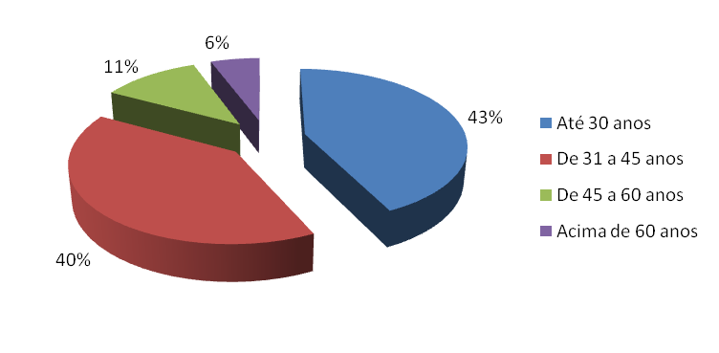
Gráfico 1 – Idade

Em relação à idade dos entrevistados observamos que 43% têm idade de até 30 anos, 40% entre 31 a 45 anos, 11% entre 45 a 60 anos e 6% estão acima de 60 anos.
Observou-se que a maioria dos clientes que utilizam o atendimento da recepção está na faixa etária entre abaixo de 30 anos até 45 anos. O que se verifica é que a faixa etária dos acima de 60 anos deveria ser mais bem explorada, uma vez que o setor de atendimento é o responsável por fazer o empréstimo consignando para os aposentados.
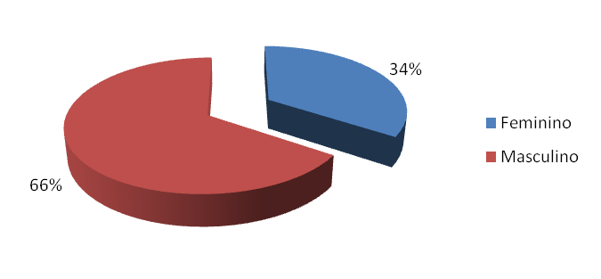
Gráfico 2 – Sexo

É perceptível que o percentual de homens é maior que os das mulheres, na amostra 66% são do sexo masculino e 34% do sexo feminino. Isso seria um reflexo da fundação da cooperativa, que na época era destinada a produtores rurais que na sua maioria eram do sexo masculino, no entanto esse panorama já está mudando, uma vez que o número de mulheres cooperadas está em crescimento.
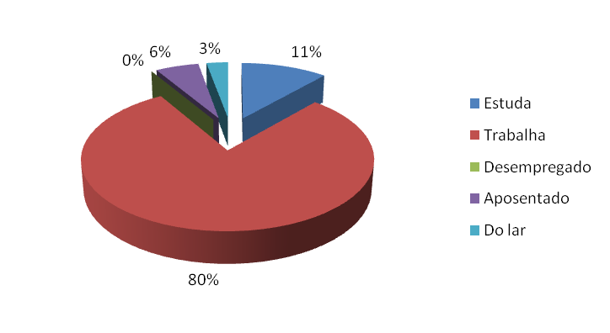
Gráfico 3 - Ocupação

A grande maioria da amostra é composta por pessoas que trabalham, totalizando 80% nesse percentual estão incluídos clientes que estudam e trabalham ao mesmo tempo, 11% só estudam, 6% são aposentados, 3% são do lar.
Verifica-se que esse percentual expressivo de clientes que trabalham é devido ao público da cooperativa que são os produtores rurais, comerciantes, profissionais liberais.
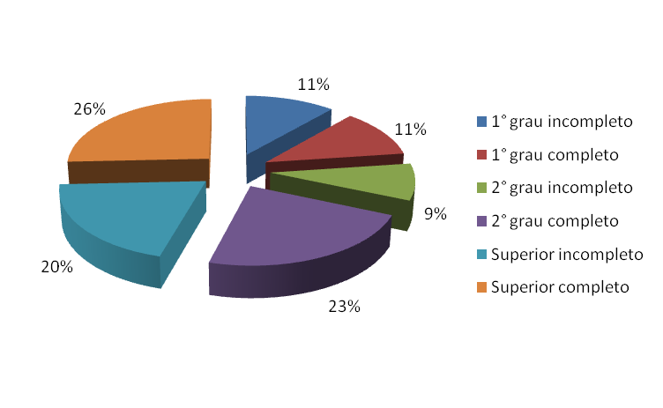
Gráfico 4 – Escolaridade

Ao analisarmos a escolaridade dos entrevistados percebemos que 11% não completaram e 11% conseguiram completar o primeiro grau. Da população observada ainda é possível analisar que 9% iniciaram o segundo grau e que 23% o completaram, 20% tem ensino superior incompleto e 26% completo.
Percebe-se que a grande maioria dos clientes que usufruem dos serviços do setor de atendimento da cooperativa possuem uma boa escolaridade, isso pode ser verificado devido à exigência do mercado, que cada vez mais seleciona as pessoas mais capacitadas, e como na grande maioria os clientes são produtores rurais, comerciantes e profissionais liberais, isso fica bem explicito.

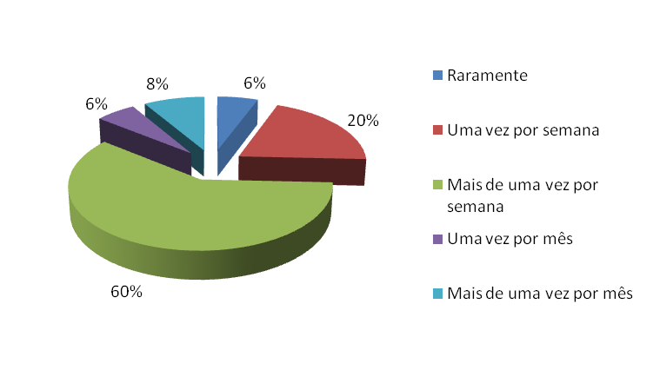
Gráfico 5 - Quantas vezes os clientes vão à agência

Este resultado demonstra que a maioria dos clientes vai à agência mais de uma vez por semana, totalizando 60%, 20% vão apenas uma vez por semana, 6% vão uma vez por mês, 8% mais de uma vez por mês e 6% raramente.
Devido à natureza do relacionamento cooperativa/cliente ser mais intimista e familiar, os cooperados se sentem a vontade para freqüentarem a cooperativa com certa freqüência. Até para pegar um extrato, os clientes preferem entrar na agência e pedir o mesmo para as recepcionistas ao invés de tirarem no auto-atendimento.
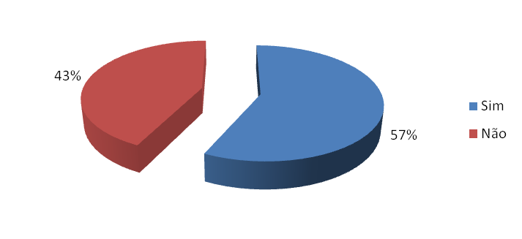
Gráfico 6 - Os clientes possuem contas em outros bancos

Analisando se os clientes da cooperativa possuem contas em outros bancos, verificou-se que 57% disseram ter e 43% não possuem. Esse resultado é mais do que esperado uma vez que devido ao perfil dos clientes serem compostos por produtores rurais, comerciantes, profissional liberal, é mais que normal que estes tenham relacionamentos com diversas instituições financeiras, uma vez que isso proporciona uma gama a mais de produtos e serviços disponíveis para os mesmos.

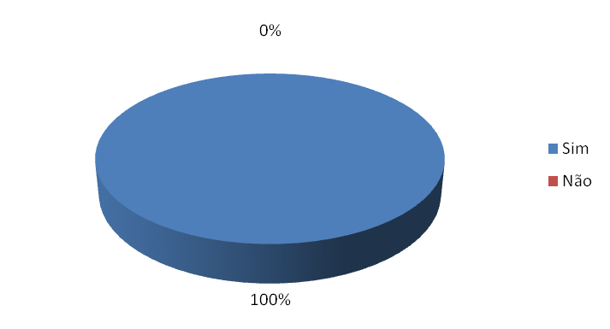
Gráfico 7 - Os clientes indicariam a agência para algum amigo

Constatamos que do universo pesquisado, 100% dos entrevistados indicariam a agência a alguma amigo. Isso se verifica devido ao diferencial de atendimento de uma cooperativa, a hospitalidade, o tratamento é diferente de um banco. Na agência, por exemplo, o horário de funcionamento é até as 15:00 hrs, mas é liberado o acesso de cooperados para atendimento interno até o horário que o funcionário estiver ali, o que é uma diferenciação, considerado único em relação a concorrência.

4.3.2 Atendimento na recepção da cooperativa

Neste bloco da pesquisa procurou-se verificar como os clientes avaliam o atendimento na recepção da cooperativa, setor este responsável pelo primeiro contato do cliente para com a empresa.
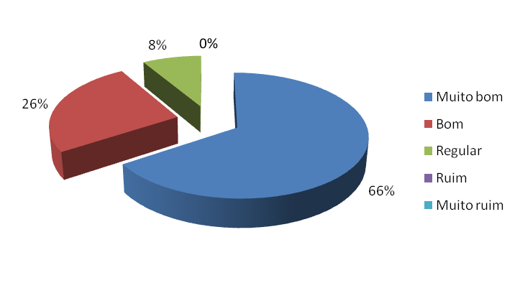
Gráfico 8 - Atenção dispensada pelo funcionário

A primeira etapa do atendimento analisada foi à atenção dispensada pelos funcionários da recepção da cooperativa. Verificou-se que quando questionados 66% avaliaram como muito bom, 26% como bom e 8% como regular.
No setor bancário, o atendimento personalizado é muito importante e o funcionário precisa atender bem seus clientes, pois a concorrência é muito grande, e uma cooperativa de crédito apesar de não ser banco, concorre com estes.
O resultado comprova o diferencial que é o tratamento dispensado ao cliente em uma cooperativa de crédito, onde todos são tratados da forma mais atenciosa possível, os cooperados precisam se sentir a vontade na instituição, pois são parte integrante da mesma. Os clientes são seres humanos, portanto é natural que queiram que lhes proporcionem um atendimento atencioso, prestativo e eficiente. (BEE, 2000).
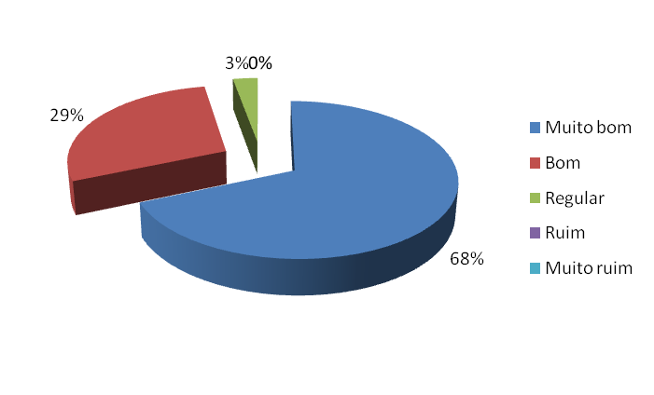
Gráfico 9 - Educação e cortesia

No item sobre educação e cortesia dos atendentes se constatou que a grande maioria dos respondentes avaliou este quesito como muito bom, gerando um percentual de 68%, 29% avaliou como bom e 3% como regular.
Esse quesito é muito cobrado dos funcionários, portanto a grande aprovação por parte dos clientes não foi algo surpreendente, mas sim um reconhecimento de um trabalho bem feito por parte dos atendentes, gerência e diretoria. No entanto ficou uma margem de 3% que apenas considerou esse quesito como regular, sendo de grande importância se atentar a isso, para não se acomodar e a avaliação piorar.
Penteado (1989) explica que a imagem de uma empresa sofre grandes conseqüências de acordo com o comportamento daqueles que dela fazem parte, tanto o presidente, como os colaboradores, sob certas circunstâncias, podem causar prejuízo à imagem da empresa.

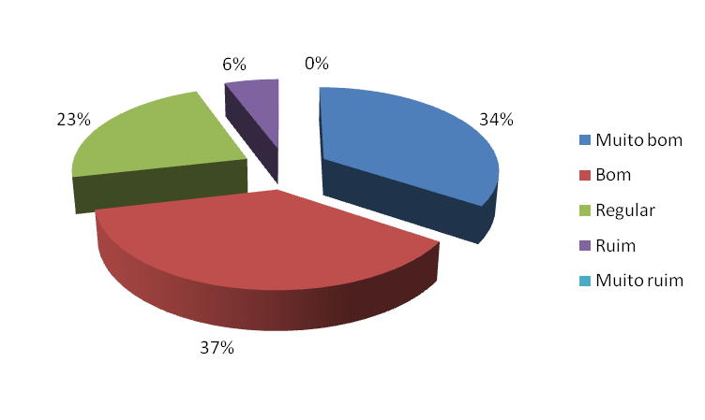
Gráfico 10 - Resolução dos problemas dos clientes por parte do atendente

Quanto à resolução de seus problemas por parte do atendente, constatou-se que 37% considerou bom, 34% muito bom, 23% regular e 6% ruim.
Os funcionários devem estar motivados, para a solução dos problemas da empresa e dos clientes, e para a promoção da integração e da confiança entre os participantes da organização (CHIAVENATO, 2000).
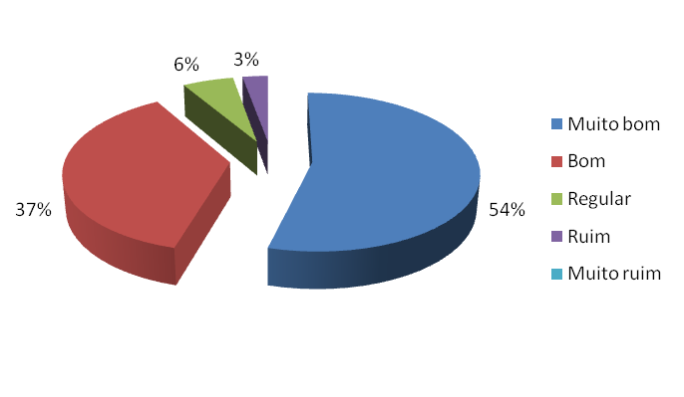
Gráfico 11 - Qualidade e clareza das informações prestadas pelo atendente ao cliente

Percebe-se que a grande maioria considera a qualidade e a clareza das informações prestadas pelo atendente muito boa, totalizando 54%, 37% considerou boa, 6% regular e 3% ruim.
Deve-se levar em conta esses 9% que não ficaram em algum momento satisfeitos com as informações que lhes foram passadas, pois esse problema muitas vezes é causado por uma comunicação deficiente. Nesse contexto entra a importância da boa comunicação, pois nem sempre a mensagem que é entendida pelo destinatário é idêntica à mensagem que o emissor pretendia transmitir e essas barreiras servem como obstáculos ou resistências ao entendimento entre as pessoas. (CHIAVENATO, 2004).
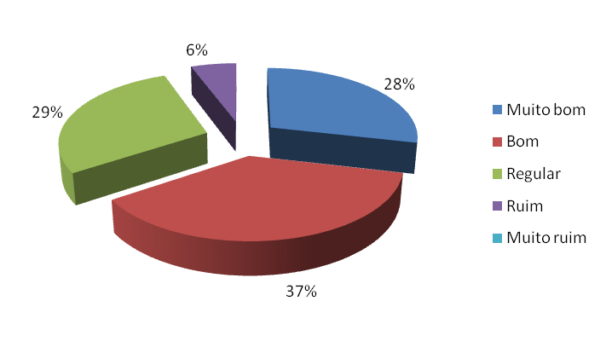
Gráfico 12 - Conhecimento dos produtos e serviços pelos atendentes

Em relação ao conhecimento dos produtos e serviços pelos atendentes da recepção da cooperativa, 37% considerou bom, 28% muito bom, 29% regular e 6% ruim.
Na média geral o índice de aprovação foi bom, mas não se pode deixar de lado os 29% que acha o conhecimento regular e 6% que acha ruim. Como esse setor é a recepção da cooperativa, muitas vezes ali os clientes pedem informações sobre produtos ou serviços que não é comercializado no setor, mas isso não exime os funcionários da responsabilidade de buscarem informações, para pelo menos direcionarem os clientes para o setor ou pessoa correta. No entanto verifica-se também que muitos produtos e serviços comercializados no setor são direcionados para funcionários específicos, o que dificulta as transações.
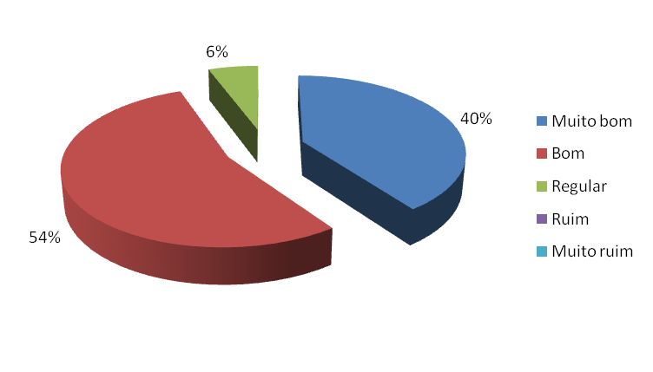
Gráfico 13 - Cumprimento de prazos dados pelos atendentes para atender uma demanda do cliente

Sobre o cumprimento de prazos dados pelos atendentes para atender uma demanda do cliente, constatou-se que a grande maioria considerou bom, num percentual de 54%, 40% achou muito bom e apenas 6% considerou regular, não sobrando margem para total descontentamento.
Na empresa há uma política de não engavetamento, ou seja, todos os esforços são feitos para que nenhum processo fique parado. Todos procuram correr atrás de soluções para as demandas dos clientes. Segundo Ferreira e Sganzerlla, (2000), hoje as pessoas têm mais compromissos e menos tempo, exigindo assim mais facilidades e agilidade.
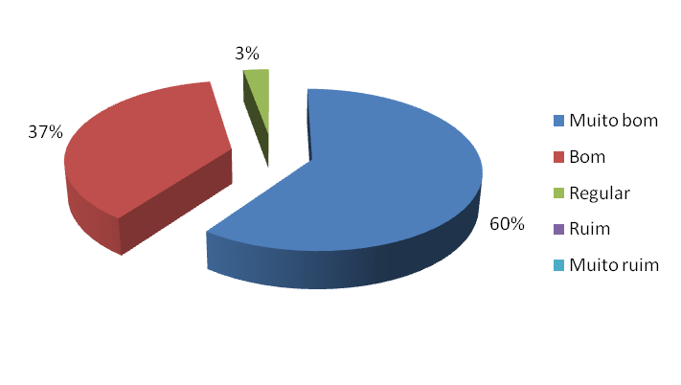
Gráfico 14 - Nível de confiança dispensada pelo atendente

Uma esmagadora maioria considera as recepcionistas confiáveis, num total de 60%, 37% considera bom o nível de confiança dispensada pelo atendente e 3% regular.
Esse resultado é muito satisfatório uma vez que uma cooperativa de crédito trabalha com recursos financeiros dos clientes e sem confiança essa relação seria impossível. Umas das funções do setor de atendimento é a emissão de extratos, e ao fazer isso os funcionários têm acesso às movimentações do cliente, ou seja, se há demanda por esse tipo de serviço é porque os clientes confiam nos atendentes.
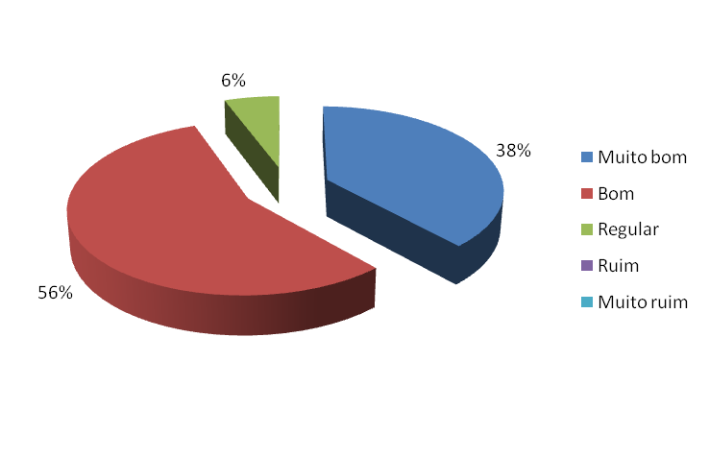
Gráfico 15 – Número de guichês no setor de atendimento

Sobre o número de guichês no setor de atendimento constatou-se que, os clientes se sentem bem servidos. Uma vez que 56% consideram bom, 38% muito bom e 6% regular. Credita-se o percentual de regular aos dias de pico, onde o setor fica um pouco tumultuado.

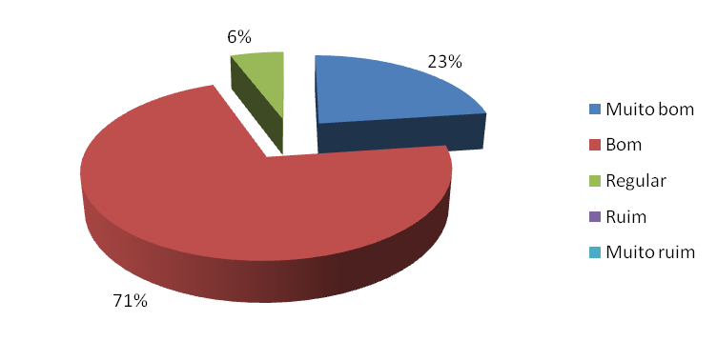
Gráfico 16 – Tempo de espera para ser atendido pelos atendentes

No item sobre tempo de espera para ser atendido pelos atendentes, verificou-se é uma confirmação do gráfico 15, ou seja, como os números de guichês são suficientes, conseqüentemente o tempo de espera também é bem reduzido. A maioria considerou bom o quesito, totalizando 71%, 23% consideraram muito bem e apenas 6% considerou regular.

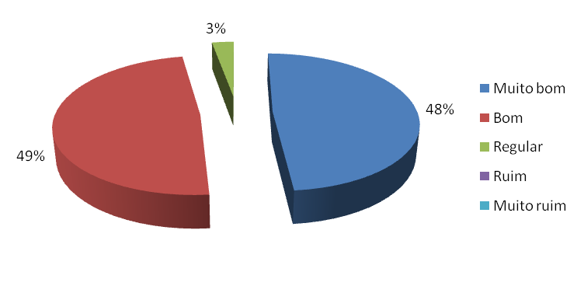
Gráfico 17 – Avaliação geral quanto ao atendimento dos funcionários na recepção

Em relação à avaliação geral quanto ao atendimento dos funcionários na recepção, 49% considerou bom, 48% considerou muito bom e 3% regular. Este percentual demonstra realmente que esse é um quesito de diferenciação das cooperativas.

4.4 Discussões dos resultados

Ao final das análises dos dados apresentados na pesquisa comprovou-se a hipótese de que o atendimento é um diferencial competitivo da cooperativa de crédito da região de Carmo do Paranaíba – SICOOB Credicarpa, uma vez que na avaliação com quase 10% de seus associados, o nível de contentamento foi muito satisfatório. Os clientes apresentam fortes relações com a empresa, pois se sentem valorizados, uma vez que a instituição prioriza um atendimento de qualidade e um ambiente onde os clientes se sintam a vontade. Mas para a manutenção dessa qualidade é necessário a motivação constante da equipe de atendimento, para que esse que é um diferencial, não se torne um problema. E isso já é feito dentro da cooperativa. São realizadas reuniões quinzenais com a equipe do setor de atendimento para o debate das ocorrências do dia a dia, troca de experiências e apresentações de vídeos motivacionais.
A primeira hipótese levou à segunda hipótese que afirma que o setor de atendimento atende as expectativas dos clientes externos e internos e isso foi confirmada. O marketing de relacionamento é a atração, manutenção e aprimoramento do relacionamento com o cliente e na empresa muito é disseminado. A instituição aprecia os associados existentes, que em muitos casos se relacionam com a empresa desde a sua fundação. O Sicoob Credicarpa está em plena construção de relações satisfatórias de longo prazo com os clientes externos e internos existentes, uma vez que está centrada em estabelecer confiança e comprometimento e isso é interessante para os clientes uma vez que traz comodidade e benefícios.
A hipótese que diz que os treinamentos proporcionam maior eficiência nos colaboradores do setor de atendimento mostrou-se verdadeira, mas com campo para melhoras, uma vez que a gama de produtos e serviços oferecidos na cooperativa é muito grande, o que dificulta o pleno conhecimento de tudo. Isso justifica a porcentagem irrisória de avaliação ruim nos quesitos resolução dos problemas dos clientes por parte do atendente, a qualidade e clareza das informações prestadas pelo atendente ao cliente e conhecimento dos produtos e serviços pelos atendentes. Dentro da instituição isso já foi constatado e por isso é bem trabalhado e constantemente os colaboradores são convocados para treinamentos externos, onde aprendem as particularidades dos produtos e serviços novos e/ou se reciclam.
Conhecer a empresa, seus produtos e serviços, e seus clientes é importante para o maior vínculo empresa/cliente, isso traz como conseqüência maior fidelização, já que clientes com relacionamentos bem estabelecidos com a empresa se sentem satisfeitos, diminuindo assim as chances destes de buscarem a concorrência.

4.5 Sugestões para melhoras contínuas

- Treinamentos: os pontos fortes de cada colaborador são repassados aos demais para que o trabalho seja mais bem executado, todos aprendem uns com os outros com trocas de informações, impressões e sugestões. Para Las Casas (1999, p. 150), o treinamento “permite a formação de uma equipe mais coesa”, pois é através dele que a empresa se tornará mais harmônica, ele fornece base, apoio, incentivos a equipe de modo a prepará-los para assumir as atribuições dentro da empresa. Os funcionários precisam estar sempre atualizados com as mudanças e atualizações do sistema e dos produtos por isso apesar dos treinamentos já serem constantes na cooperativa, esse quesito não deve ser deixado de lado nunca, uma vez que trazem melhoras na questão da recepção do atendente, pois deixam os funcionários mais bem preparados e visam eliminar as falhas no processo de venda de produtos.
- Atenção para as sugestões e reclamações dos clientes: Segundo Kotler (2005), a maioria dos clientes insatisfeitos não reclama; simplesmente deixam de comprar da empresa. Por isso que quando um cliente reclama, ele produz oportunidades para que a empresa mude e melhore, portanto é de suma importância ações da cooperativa para trazer o cooperado para dentro da empresa, deixando-o mais a vontade para expressar seus descontentamentos e sugestões. Isso pode ser feito através de caixinha de sugestões, e-mails ou conversas diretas com os gerentes.
- Abertura de novo guichê de atendimento: isso seria necessário somente em dias de pico e horário de almoço, onde a movimentação de clientes é maior, pois amenizaria o tumulto.
O aprendizado e os aperfeiçoamentos constantes são ações que devem estar presentes em todas as organizações que querem se manter no mercado, uma vez que uma empresa não está só, pelo contrário ela depende cada vez mais da satisfação de seus clientes externos e internos. Por isso a melhoria contínua deve envolver todos os colaboradores do Sicoob Credicarpa na busca de conhecimentos para a construção dos produtos e serviços com vantagens competitivas.

5 Considerações Finais

No mercado atual, a oferta de produtos e serviços é muito grande e a diferença entre eles está cada vez menor. Por isso o que faz um cliente optar por um determinado produto ou serviço está mais ligado aos diferenciais e nesta concepção está o atendimento de qualidade, uma vez que a utilidade básica ou técnica são percebidas pelos clientes como requisitos básicos. Os clientes estão à procura de bom atendimento, agilidade e competência e as instituições que oferecem isso são candidatas ao sucesso frente à concorrência.
Todas as empresas devem priorizar o atendimento de qualidade e nas cooperativas de crédito a excelência no atendimento é um de seus diferencias competitivos em relação aos grandes bancos que são seus concorrentes. No Sicoob Credicarpa essa visão é muito aguçada, todos são treinados e instruídos a atender bem e juntamente a isso transmitir confiança ao cliente, atendê-lo em um tempo que o respeite como ser humano e fazer com que ele saia com vontade de retornar e fazer novos negócios. Neste trabalho, o objetivo geral tratou-se de investigar a importância do setor de atendimento para o Sicoob Credicarpa, para isso procurou-se identificar a opinião dos clientes sobre o atendimento dos funcionários no universo do setor de atendimento.
O primeiro objetivo específico proposto foi ampliar o conhecimento em relação à importância do atendimento de qualidade. Para tanto, com base na revisão da literatura, fez-se uma reflexão sobre os comportamentos mais adequados para satisfazer os clientes e obter resultados operacionais positivos.
O segundo objetivo proposto foi aplicar pesquisa de campo para verificar a visão que os clientes internos e externos possuem sobre o setor de atendimento da cooperativa. Para isso foi realizado uma pesquisa qualitativa e quantitativa, onde foi feito uma entrevista teste com cooperados e gerentes e posteriormente foi aplicado um questionário junto a 175 clientes da matriz do Sicoob Credicarpa, onde se buscou conhecer o perfil dos clientes como idade, sexo, ocupação e escolaridade, e as considerações gerais sobre o atendimento na recepção. Os resultados obtidos através da análise dos resultados foram bem satisfatórios, a avaliação dos clientes em relação ao atendimento na recepção em sua grande maioria foi entre boa, muito boa e regular, ficando um percentual baixíssimo para a avaliação ruim para alguns quesitos como a resolução dos problemas dos clientes por parte do atendente que teve um percentual de 6%, a qualidade e clareza das informações prestadas pelo atendente ao cliente que teve um percentual de 3% e conhecimento dos produtos e serviços pelos atendentes com um percentual de 6%, e não foi constatado nenhum percentual para a avaliação muito ruim.
O terceiro objetivo do trabalho foi identificar os pontos fortes e fracos do setor de atendimento. Dentre os pontos fortes de maior destaque estão o contentamento dos clientes quanto à atenção, educação e cortesia dispensada pelos atendentes, cumprimento de prazos para atender demanda dos clientes, nível de confiança, número de guichês, tempo de espera para ser atendido e avaliação geral, uma vez que nesses quesitos a pior avaliação foi a regular, confirmando a hipótese de que setor de atendimento atende às expectativas dos clientes externos e internos
Como último objetivo, o trabalho propôs apresentar um plano de ação caso fosse verificados pontos fracos no setor de atendimento do Sicoob Credicarpa. As únicas questões que tiveram alguma avaliação ruim foram de algum modo relacionado ao conhecimento por parte dos funcionários dos produtos e serviços. Não foi montado um plano de ação em virtude de que no Sicoob Credicarpa o setor de atendimento passa por reciclagens constantes, são feitas reuniões, cursos e palestras periódicas, no entanto a gama de produtos e serviços ofertados é muito grande, o que dificulta o conhecimento aprofundado de tudo, mas isso não deixa de confirmar a hipótese de que os treinamentos proporcionam maior eficiência aos colaboradores do setor de atendimento.
Logo investir em capacitação técnica e relacionamento interpessoal é fundamental para que os colaboradores consigam atender as necessidades dos clientes, uma vez que a competição entre as instituições financeiras está muito acirrada. A reciclagem é muito importante já que as necessidades, problemas e oportunidades sempre mudam, a busca pela melhoria deve ser contínua é infinita.
Considerando os resultados desta pesquisa, sugere-se para trabalhos futuros aplicar a pesquisa em bancos particulares da cidade de Carmo do Paranaíba, onde certamente terão clientes em comum com o Sicoob Credicarpa, confrontando assim os resultados obtidos.

Referências

Albrecht, Karl; Zemke, Ron. Serviço ao Cliente: a reinvenção da gestão do atendimento ao cliente. Tradução de Afonso Celso Cunha da Serra. 2.ed.ampl.atu. Rio de Janeiro: Campus, 2002. 342p.

BEE, Francês e Roland. Fidelizar o Cliente. 4ª Ed. São Paulo. Nobel, 2000.

BENATO, João Vitorino Azolin. O ABC do cooperativismo. 7 Ed. São Paulo:
OCESP/SESCOOP, 2004.

BRASIL. Lei n.º 5.764, de 16 de dezembro de 1971. Define a política nacional de cooperativismo, institui o regime jurídico das sociedades cooperativas e dá outras providências. Brasília, DF, 16 dez. 1971. Disponível em: <http://www.planalto.gov.br/ccivil_03/Le is/L5764.htm>. Acesso em 05/07/2011.

CHIAVENATO, Idalberto. Administração nos Novos Tempos. 6. ed. Rio de
Janeiro: Campus, 2000.

CHIAVENATO, Idalberto. Comportamento Organizacional: A dinâmica do sucesso das Organizações. São Paulo: Thomson, 2004.

COBRA, Marcos. Marketing de serviços financeiros. São Paulo: Cobra, 2000.

DIAS, Adriana Amélia Siqueira. Gestão da Qualidade no Atendimento Bancário. 2011. 55 f. (Monografia). Escola Superior Aberta do Brasil. Vila Velha, 2011. Disponível em: <www.esab.edu.br/arquivos/monografias/Monografia_AdrianaAmeliaSiqueiraDias.pdf.>. Acesso em: 02/07/2011.

FERREIRA, Ernani da Cunha; COSTA, Stella Regina Reis da. A Qualidade no Atendimento Bancário. Organização & Estratégia, Rio de Janeiro, v.2, n.3, p.342-356, set./dez. 2006. Disponível em: <www.latec.uff.br/bt/ V2006/numero3/PDF/BT032_2006.pdf>. Acesso em: 02/07/2011

FERREIRA, Sérgio; SGANZERLLA, Silvana. Conquistando o consumidor: o marketing de relacionamento como vantagem competitiva das empresas. São Paulo: Gente, 2000.
GAWLAK, Albino; RATZKE, Fabianne Allagey. Cooperativismo: filosofia de vida para um mundo melhor. 3. Ed. OCEMG SESCOOP/MG. Curitiba: Linarth, 2001.

GIL, Antônio Carlos. Como elaborar projetos de pesquisa. 4. Ed. São Paulo: Atlas, 2002.

gonçalves, Albírio. Excelência no atendimento: atraindo, convertendo e fidelizando clientes. Disponível em:< www.administradores.com.br/informe-se/informativo/excelencia-no-atendimento-atraindo-convertendo-e-fidelizando-clientes/905/>. Acesso em: 04 maio 2011.

KOTLER, Philip. Marketing. Tradução de H. de Barros. Revisão técnica de Dílson Gabriel dos Santos e Marcos Cortez Campamar. ed. Comp. São Paulo: Atlas, 1996. 595p.

______. Administração de Marketing: análise, planejamento, implementação e controle. São Paulo: Atlas, 1998.

KOTLER, Philip; ARMSTRONG, Gary. Princípios de Marketing. Tradução de Arlene Simille Marques e Sabrina Cairo. Revisão técnica de Dílson Gabriel dos Santos e Francisco J. S. Mendizabal Alvarez. 9.ed. São Paulo: Pearson Prentice Hall, 2003. 593p.

KOTLER, Philip. Marketing Essencial: conceitos, estratégias e casos. Tradução de Sabrina Cairo. Revisão técnica e casos de Dílson Gabriel dos Santos e Francisco J. S. Mendizabal Alvarez. 2.ed. São Paulo: Pearson Prentice Hall, 2005. 406p.

LAKATOS, Eva Maria; MARCONI, Mariana de Andrade; Fundamentos de Metodologia científica. 6. ed. São Paulo: Atlas, 2006.

Las Casas, Alexandre Luzzi. Marketing de Serviços. São Paulo: Atlas, 1991. 163p.

LEAL, Fabiano. Um diagnóstico do processo de atendimento a clientes em uma agência bancária através de mapeamento do processo e simulação computacional. 2003. 207f. Dissertação (Mestrado em Engenharia de Produção). Universidade Federal de Itajubá, Itajubá, 2003.

LAS CASAS, Alexandre Luzzi. Administração de Vendas. 5.ed. São Paulo: Atlas, 1999.

LOVELOCK, Christopher; WRIGHT, Lauren. Serviços Marketing e Gestão. Tradução de Cid Knipel Moreira. Revisão técnica de Mauro Neves Garcia. São Paulo: Saraiva, 2001. 416p.

MALHOTRA, N.K. Pesquisa de Marketing: Uma orientação aplicada. 4ed. Porto Alegre: Bookman. 2006
MENEZES, Antônio. Cooperativa de crédito: o que é e quais seus benefícios. Confebras. Brasília: Stilo, 2004.

MLADENATZ, Gromoslav. História das doutrinas cooperativistas. Trad. José Carlos Castro et al. Confebras. Brasília, 2003
MURAKAMI, Alice Naomi Yasunaga. Um Estudo de Caso sobre a opinião dos clientes relacionado ao atendimento bancário na cidade de Taubaté. 2004. 52 f. (Monografia). Universidade de Taubaté. Taubaté, 2004. Disponível em: <www.ppga.com.br/mba/2004/murakami_alice_naomi_yasunaka.pdf>. Acesso em: 02/07/2011

NIYAMA, Jorge Katsumi. GOMES, Amaro L. Oliveira. Contabilidade de Instituições Financeiras. 3. Ed. São Paulo: Atlas. 2006.

OCB. Organização das cooperativas brasileiras. Disponível em < http://www.ocb.org.br/site/cooperativismo/index.asp>. Acesso em: 20/08/2011.

OLIVEIRA, Maria Marly de, 1942. Como fazer pesquisa qualitativa. Recife: Bagaço, 2005.

PENTEADO, J. R. Whitaker. Relações Públicas nas empresas modernas. São Paulo: Livraria Pioneira Editora, 1989.

PIMENTA, Maria Alzira. Comunicação Empresarial. Campinas: Alínea, 2006.

PINHO, Diva Benevides (Org.) et al. Administração de cooperativas. São Paulo: CNPq, 1982.

PINHO, Diva Benevides. Brasil: crédito cooperativo e sistema financeiro. São Paulo: Esetec, 2006.

RAMOS, Vera Lúcia. Onde as Empresas Pecam no Atendimento ao Cliente. Disponível em: < http://carreiras.empregos.com.br/carreira/administracao/planejamento/020804-atendimento_cliente_vera.shtm>. Acesso em: 29 agosto 2011.

SCHARDONG, Ademar. Cooperativa de crédito: instrumento de organização econômica da sociedade. Porto Alegre: Rigel, 2002.

SCHIFFMANN, Leon G.; KANUK, Lesli Lazar. Comportamento do consumidor. 6ª Ed. Rio de Janeiro: LTC, 2000.
STONE, Merlin; WOODCOCK, Neil. Marketing de relacionamento. São Paulo: Litera Mundi, 1998.

Apêndice
Apêndice A – Pesquisa sobre a qualidade do atendimento na recepção do Sicoob Credicarpa
Prezado (a) Senhor (a)
Meu nome é Gabriela Boaventura Pessoa, sou estudante universitário, cursando administração na FPM, estou fazendo uma pesquisa relacionada à qualidade do atendimento na recepção do SICOOB Credicarpa. As informações serão mantidas em absoluto sigilo e utilizadas especificamente como base ao trabalho que esta sendo realizado.

Perfil Cliente

- Idade:

( ) Até 30 anos ( ) De 31 a 45 anos ( ) De 45 a 60 anos ( ) Acima de 60 anos

- Sexo:

( ) Feminino ( ) Masculino

- Ocupação

( ) Estuda ( ) Trabalha ( ) Desempregado ( ) Aposentado ( ) Do Lar

- Escolaridade

( ) 1° grau Incompleto ( ) 1° grau Completo ( ) 2° grau Incompleto
( ) 2° grau completo ( ) Superior Incompleto ( ) Superior Completo

- Quantas vezes você vem à agência?

( ) Raramente ( ) Uma vez por semana ( ) Mais de uma vez por semana
( ) Uma vez por mês ( ) Mais de uma vez por mês

- Você possui conta em outro banco?

( ) Sim ( ) Não

- Você indicaria esta agência para algum amigo?

( ) Sim ( ) Não

Atendimento na Recepção

- Atenção dispensada pelo funcionário a você

( ) Muito bom ( ) Bom ( )Regular ( ) Ruim ( ) Muito Ruim

- Educação e cortesia no atendimento

( ) Muito bom ( ) Bom ( )Regular ( ) Ruim ( ) Muito Ruim

- Resolução de seus problemas e dúvidas pelo funcionário

( ) Muito bom ( ) Bom ( )Regular ( ) Ruim ( ) Muito Ruim

- Qualidade e clareza das informações prestadas pelo funcionário a você

( ) Muito bom ( ) Bom ( )Regular ( ) Ruim ( ) Muito Ruim

- Conhecimento dos produtos e serviços pelos atendentes

( ) Muito bom ( ) Bom ( )Regular ( ) Ruim ( ) Muito Ruim

- Cumprimento de prazos dados pelo funcionário para atender seu problema

( ) Muito bom ( ) Bom ( )Regular ( ) Ruim ( ) Muito Ruim

- O seu nível de confiança em relação aos atendentes

( ) Muito bom ( ) Bom ( )Regular ( ) Ruim ( ) Muito Ruim

- Número de guichês no setor de atendimento

( ) Muito bom ( ) Bom ( )Regular ( ) Ruim ( ) Muito Ruim

- Tempo de espera para ser atendido pelos atendentes

( ) Muito bom ( ) Bom ( )Regular ( ) Ruim ( ) Muito Ruim

- Avaliação geral quanto ao atendimento dos atendentes da recepção

( ) Muito bom ( ) Bom ( )Regular ( ) Ruim ( ) Muito Ruim

Informações Complementares

Você tem alguma sugestão, crítica ou elogio a fazer sobre o atendimento da recepção do SICOOB Credicarpa?
__________________________________________________________________________________________________________________________________________________________________________________________________________________________________________________________.

